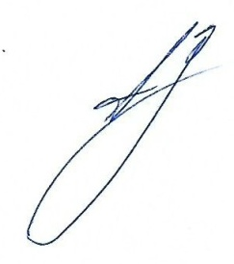
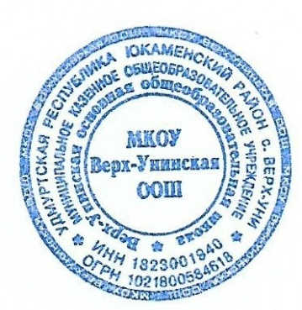
УТВЕРЖДАЮ
Директор / Захаров А.Л.
Приказ № 100 от 09.09.2024 г.

График проведения оценочных процедур в 3,4,7,9 классах МКОУ Верх-Унинская ООШ на
2024-2025 учебный год .
3 класс
№ | Учебный предмет | Даты контрольных
1 | Иностранный (английский) язык | 22.10.24, 21.05.25
2 | Литературное чтение | 27.09.24,10.02.25,25.02.25,18.04.25,18.04.25,17.05.25
3 | Математика | 13.09.24, 10.10.24, 06.12.24,23.01.25,14.02.25,14.04.25,13.05.25
4 | Родной (удмуртский) язык | 2.10.24, 19.12.24, 18.02.25, 9.04.25, 22.05.25
5 | Русский язык | 02.12.24,26.02.25,20.03.25,12.05.25,20.05.25
6 | Окружающий мир | 28.12.2024, 08.02.2025,17.05.2025,23.05.25

4 класс
Учебный предмет |  | Даты контрольных
Иностранный (английский) язык |  | 21.10.24,30.12.24,7.04.25, 22.05.25
Литературное чтение |  | 16.10.24,14.11.24,21.01.25,25.02.25,01.04.25,24.04.25
Математика |  | 13.09.24, 10.10.24, 06.12.24,23.01.25,14.02.25,14.04.25,13.05.25
Родной (удмуртский) язык |  | 4.10.24,21.10.24,15.02.25,08.04.25,17.05.25
Русский язык |  | 6.05.25,23.05.25
Окружающий мир |  | 27.12.2024, 07.02.2025,16.05.2025,22.05.25
7 класс
№ | Учебный предмет |  | Даты контрольных
1 | Алгебра |  | 30.10.2024,17.12.24,18.03.25,13.05.25
2 | Геометрия |  | 12.11.2024,22.04.25
3 | Иностранный (английский) язык |  | 27.11.2023,14.12.2023,15.01.2024,29.012024,22.02.2024
4 | История России. Всеобщая история |  | 08.10.2024,11.03.2025
5 | Обществознание |  | 21.11.2023
6 | Родной (удмуртский) язык |  | 27.09.24,29.11.24,13.01.25,14.02.25,2.04.25,
7 | Русский язык |  | 11.09.2024,14.02.2025,12.05.2025
8 | Физика |  | 14.12.2024,15.02.25
9 | Физическая культура |  | 18.10.2023,17.04.25
10 | Биология |  | 21.12.24,17.05.25
9 класс
№ | Учебный предмет |  | Даты контрольных
1 | Алгебра |  | 30.10.2024,17.12.24,18.03.25,13.05.25
2 | Биология |  | 23.12.24, 21.04.25
3 | Геометрия |  | 25.10.2023,20.12.25,21.02.25,17.05.25
4 | Иностранный (английский) язык |  | 25.09.24,18.12.24,03.03.25,22.05.25
5 | Информатика |  | 14.12.2024,17.05.25
6 | История России. Всеобщая история |  | 08.10.2024,11.03.2025
7 | Обществознание |  | 10.12.2025,13.05.25
8 | Физика |  | 20.12.2024,23.05.25
9 | Родной(удмуртский)язык |  | 23.10.24,18.12.24,27.01.25,12.03.25,23.04.25,22.05.25
10 | Химия |  | 16.09.24,09.10.24,15.02.25,10.05.25

